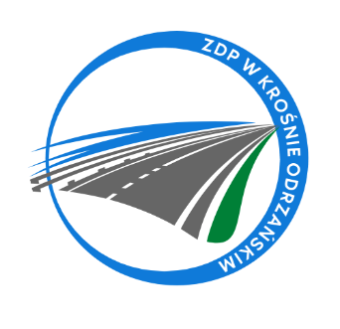
Zarząd Dróg Powiatowych w Krośnie Odrzańskim
ul. F. Chopina 5, 66-600 Krosno Odrzańskie
tel. 068 383 60 90, fax. 68 383 60 98
e-mail : sekretariat@zdp.powiatkrosnienski.pl

Krosno Odrzańskie, dnia 13.10.2023r.
ZDPIII.273.13.4.2023
Informacja o unieważnieniu postępowania

Zamawiający, Powiat Krośnieński - Zarząd Dróg Powiatowych w Krośnie Odrzańskim zawiadamia o unieważnieniu postępowania o udzielenie zamówienia publicznego pn.:
„Dostawa kostki integracyjnej w ramach zadania: Poprawa bezpieczeństwa niechronionych uczestników ruchu drogowego na drogach powiatowych powiatu krośnieńskiego”.

Zamawiający unieważnia postępowanie, ponieważ nie złożono żadnej oferty niepodlegającej odrzuceniu.

